Alkaz - produkcja form wtryskowych
Dzięki obecnej technologii produkcja z tworzyw sztucznych może powstawać masowo, a jej producent jest w stanie wytworzyć elementy nawet o najmniejszych detalach. Sprawdźcie jak to robi firma Alkaz!

Technologia stale się rozwija, przez co przedsiębiorcy posiadają coraz więcej różnych narzędzi umożliwiających przyśpieszenie procesu produkcji, przy jednoczesnym zmniejszeniu kosztów produkcji jednostkowej. Jednym z popularniejszych sposobów jest wykorzystanie przy produkcji wyborów wykonanych z tworzyw sztucznych. Sprawdź razem z nami jak działa firma Alkaz, oraz jaką ofertę posiada.

Usługi oferowane przez firmę Alkaz

Firma Alkaz od ponad 25 lat oferuje produkcję form wtryskowych i elementów z tworzyw sztucznych dla swoich klientów. To co wyróżnia tę firmę to najwyższej jakości sprzęt, dzięki której tworzy nawet najbardziej skomplikowane elementy z niezwykłą precyzją. Dzięki temu można śmiało powiedzieć że produkcja z tworzyw sztucznych to ich specjalność, a produkt końcowy spełnia wymagania nawet najbardziej wymagających klientów. Co ważne - detale są wytwarzane zarówno z form które zostały dostarczone przez klientów, jak i tych które są wykonane przez firmę na podstawie przesłanych wcześniej wytycznych

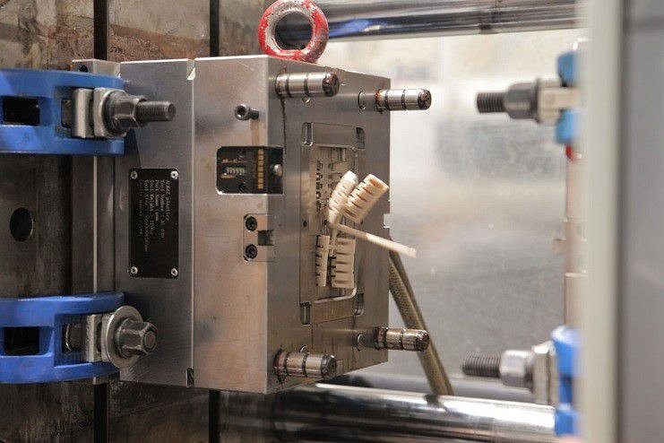
Kontrola jakości jest bardzo ważna.

Celem zawsze jest dostarczenie najwyższych jakościowo produktów. Właśnie dlatego firma Alkaz przykłada olbrzymią wagę do procesu kontroli jakości i mierzeniu wydajności podczas każdego z etapów. Praca rozpoczyna się już w fazie klarowania się pomysłów w głowie klienta, a kończy na dostarczeniu gotowego produktu do niego. Jeżeli interesują Cię usługi to koniecznie musisz sprawdzić oficjalną stronę Internetową Alkaz Plastic.

